Surfskate: Materialien
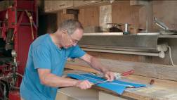
Welche Materialien werden beim Bau eines Surfskates verwendet?


Erstellt eine Liste:

●
●
●
●
●
●
●

Beantwortet zu den einzelnen Materialien die folgenden Fragen:

Wie lautet die genaue Bezeichnung des Materials?

Welche Eigenschaften hat das Material?

Wo wird dieses Material noch verwendet?

Weshalb eignet sich das Material besonders gut zum Bau eines Surfskates?

Durch welches Material könnte es gegebenenfalls ersetzt werden? / Welches Material verfügt über ähnliche Eigenschaften?

Was muss man im Umgang mit dem Material (zum Beispiel bei der Verarbeitung) beachten?

Müssen Schutzmaßnahmen im Umgang mit dem Material getroffen werden (für den Menschen und/oder das Material)?
© SWR – Screenshot aus dem Film

